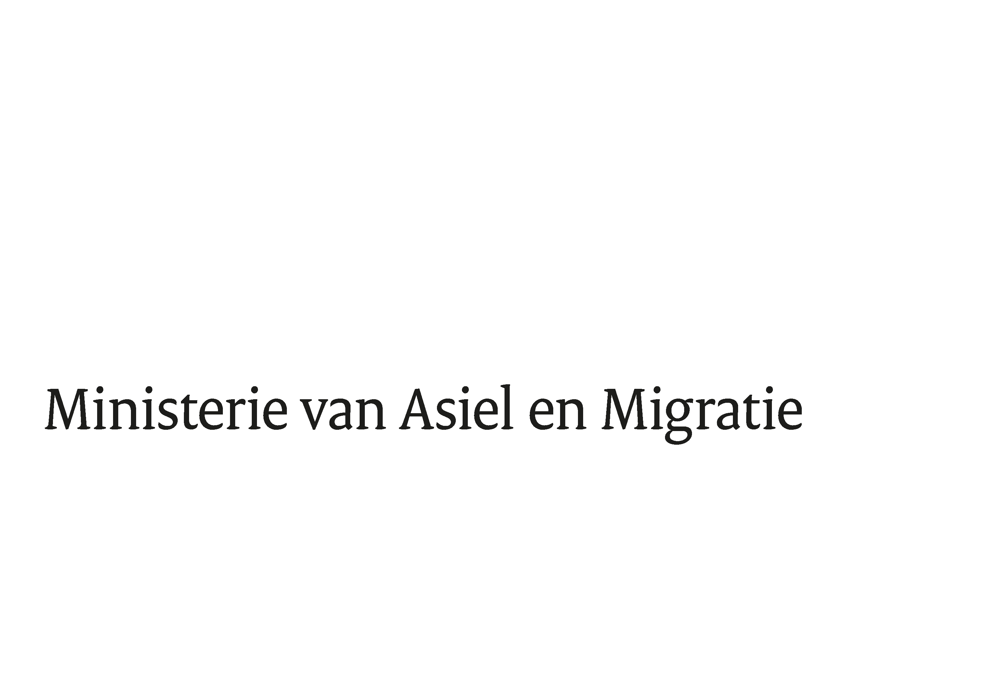

|  |
| --- |
|  |

|  |  |
| --- | --- |
| > Retouradres Postbus 20301 2500 EH  Den Haag | |
|  | |
|  | |
| Aan de Voorzitter van de Tweede Kamer  der Staten-Generaal  Postbus 20018  2500 EA DEN HAAG | |
|  | |
| Datum | 30 september 2025 |
| Onderwerp | Uitstelbericht Kamervragen over de stand van zaken van de uitvoering van de SP motie om te stoppen met de commerciële noodopvang |

|  |
| --- |
| Directie  Bestuursondersteuning    Turfmarkt 147  2511 DP  Den Haag  Postbus 20301  2500 EH  Den Haag  www.rijksoverheid.nl/jenv      Ons kenmerk  6714612  **Uw kenmerk**  2025Z15749  Bij beantwoording de datum en ons kenmerk vermelden. Wilt u slechts één zaak in uw brief behandelen. |

Hierbij deel ik u mede dat de schriftelijke vragen van de leden Dijk en Van Nispen (beiden SP), van uw Kamer aan de minister voor Asiel en Migratie over de stand van zaken van de uitvoering van de SP motie om te stoppen met de commerciële noodopvang (ingezonden 2 september 2025) niet binnen de gebruikelijke termijn kunnen worden beantwoord, aangezien nog niet alle benodigde informatie is ontvangen.

Ik streef ernaar de vragen zo spoedig mogelijk te beantwoorden.

De Minister voor Asiel en Migratie,

M.C.G. Keijzer

|  |
| --- |
|  |